26 марта 2021 года

Методическое объединение с классными руководителями
«Школьные конфликты. Решение проблемы»»
по устранению риска «Пониженный уровень школьного благополучия» - Пылова Елена Дмитриевна, заместитель директора по воспитательной работе.

Информационный блок

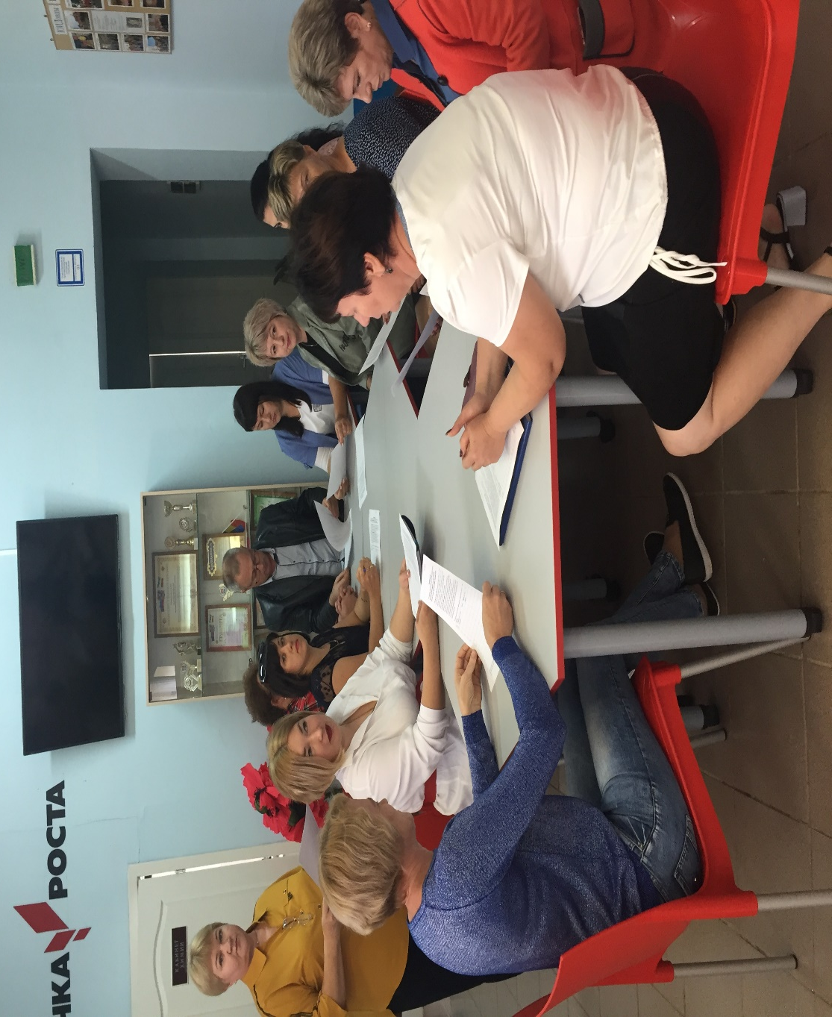

Работа в группах

